KIYI TESİSLERİMİZ ARASINDA DÜZENLİ SEFER BAŞVURULARI

- Düzenli Sefer Bilgi Sistemine Erişim Yetkisi Başvurusu
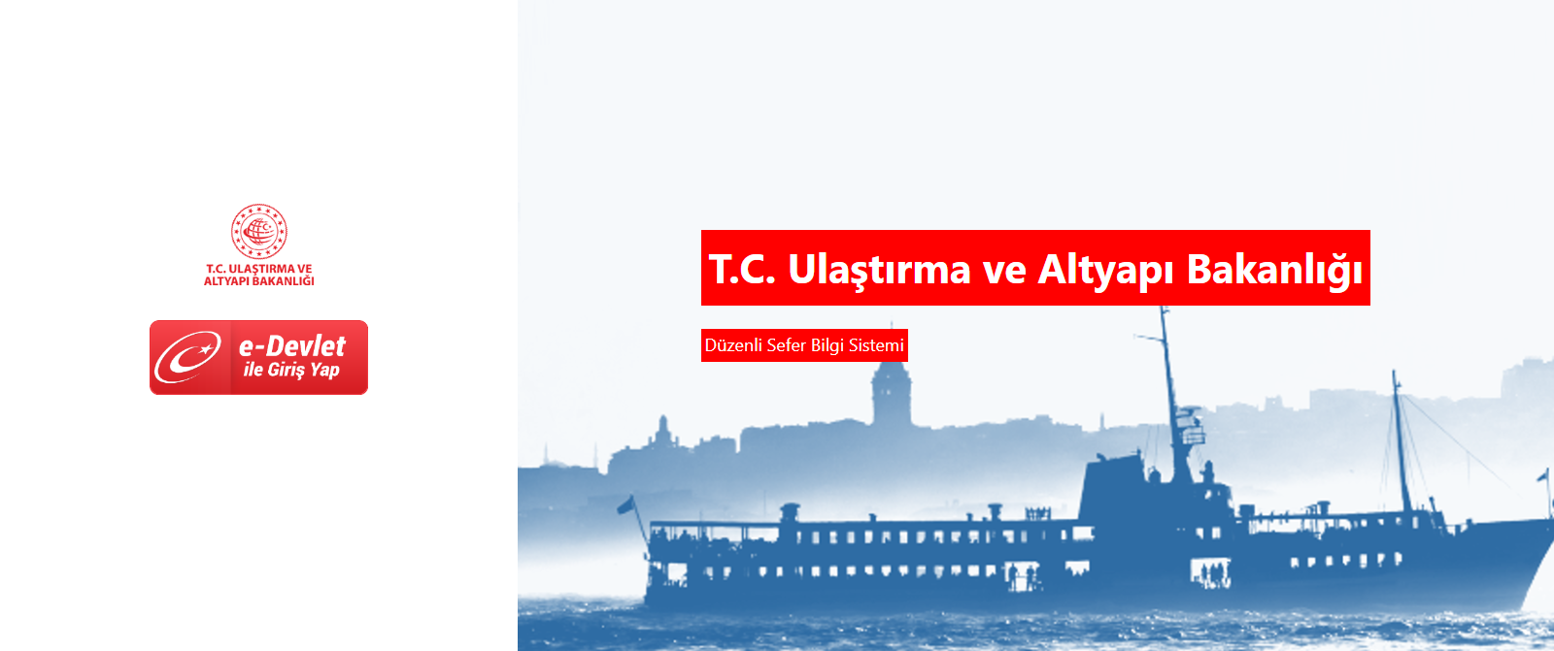

- Gemilerle Yapılan Düzenli Seferler Hakkında Yönetmelik kapsamında düzenli sefer işlemleri Düzenli Sefer Bilgi Sistemi (DSBS) üzerinden online olarak yapılmaktadır.
Bahse konu sisteme https://dsbs.uab.gov.tr bağlantı adresinden ulaşılabilir.

- Yurtiçi Düzenli sefer yapan ya da yapacak firmalar, DSBS’ye giriş yapmak için bir kereye mahsus olmak üzere; Gemilerle Yapılan Düzenli Seferler Hakkında Yönetmelik Ek-2’de bulunan başvuru formu ve formun ekinde talep edilen belgeleri Ulaştırma ve Altyapı Bakanlığı Denizcilik Genel Müdürlüğüne gönderecektir.

- DSBS’ye giriş yetkisi verilen kişiler sisteme e-Devlet üzerinden giriş yapabilecektir.

- Başvuru sonrasında firma iletişim bilgilerinin değişmesi durumunda değişen bilgiler DSBS’de firma/tüm firmalar sayfasında güncellenmelidir.

- DSBS’de yetkilendirilen işletme yetkilisinin ve çalışanların değişmesi durumunda İdareye bilgi verilecektir.

B- Kıyı Tesislerimiz Arasında Düzenli Sefer İzin Başvuruları

- Düzenli seferlere ilişkin işlemler güncel belgelerle birlikte DSBS üzerinden yapılmaktadır. Diğer usullerle yapılan başvurular kabul edilmeyecektir. Bahse konu sisteme yetkilendirilmiş işletmecinin temsilcisi tarafından https://dsbs.uab.gov.tr internet adresinden e-Devlet vasıtasıyla ulaşılacaktır.

- İşletici tarafından DSBS’ye yüklenecek belgeler şunlardır:
- Sigorta poliçesi
- Sigorta poliçesini düzenleyen firma tarafından verilen sigorta taahhütnamesi
- Gemi kiralık ise kira sözleşmesi veya yetkilendirme yazısı
- Liman/İskelenin; kıyı tesisi işletme izni/kıyı tesisi geçici işletme izni/kıyı tesisi faaliyet izni/ kıyı tesisi kullanım izni (Bu izinlerden birinin ibrazı yeterlidir.)
- Kıyı tesisi işleticisi görüş yazısı
- Büyükşehir Belediyelerinden alınan UKOME kararı veya Uygunluk görüş yazısı veya ruhsat belgesi (Aynı belediye sınırları içinde olan hatta yolcu ve/veya araç taşımacılığı yapacak gemiler için)
- Sefer planı
- İlk defa hat izni talebinde bulunan yirmi beş (25) yaşından büyük klassız gemiler için Durum Değerlendirme Denetimi (DDD) raporu.
- Hat izni bulunan yirmi beş (25) yaşından büyük klassız gemiler için ilk kara sörveyinde yapılan Durum Değerlendirme Denetimi (DDD) raporu.

Firmalar, süresi bitecek izinlerini yenilemek istemeleri halinde iznin bitmesine 30 (otuz) gün kala DSBS üzerinden hat izni talebinde bulunabilir.

